DAFTAR PUSTAKA

Alamsyah, Fajar. 2020. Pemakaian Majas di Antologi Puisi pada Ciptaan Sapardi Djoko Damono. Jounal of Pedagogy. 3(1), 19-26.
Imron, Ali dan Farida Nugrahani. 2017. Pengkajian Sastra Teori dan Aplikasi. Surakarta: CV. Djiwa Amarta Press.
Irmawati, Aulia dkk. 2016. Antologi Puisi Aksara Rasa. Semarang: SINT Publishing.
Kasyadi, Soeparlan, Maman Achdiat, dan Suteno Barata. 2014. Strategi Belajar dan Pembelajaran. Tangerang: PT Pustaka Mandiri.
Keraf, Gorys. 2009. Diksi dan Gaya Bahasa. Jakarta: Gramedia Pustaka Utama.
Luxemburg, Jan Van, Mieke Bal, dan Willem G Weststeijn. 1992. Pengantar Ilmu Sastra. (Terjemahan oleh Dick Hartoko). Jakarta: Gramedia Pustaka Utama.
Moleong, Lexy J. 2007. Metodologi Penelitian Kualitatif. Bandung: Remaja Rosdakarya.
Mulyono, Tri. 2013. Teori Apresiasi Puisi. Yogyakarta: Pustaka Senja.
Munir, Saiful, Nas Haryati S, dan Mulyono. 2013. Diksi dan Majas dalam Kumpulan Puisi Nyanyian dalam Kelam Karya Sutikno W.S: Kajian Stilistika. Jurnal Sastra Indonesia. 2(1), 1-10.
Nidi, Vinsensia, Ni Made Verayanti Utami, dan Putu Devi Maharani. 2022. An Analysis of Personification In The Some Selected Poems By Robert Frost. Journal Hoscumpent. 2(2), 107-112.

Prasetyo, Priadi, Fitri Yulianti. 2022. Figure of Speech Analysis of The Thrill of it All Album by Sam Smith Using Perrine’s Theory and its Contribution of Teaching Poetry. International Journal and Research in Education. 2(1), 9-20.
Ratna, Nyoman Kutha. 2010. Teori, Metode, dan Teknik Penelitian Sastra. Yogyakarta: Pustaka Belajar.
Septiani, Dwi. 2020. Majas dan Citraan dalam Puisi “Mishima” Karya Goenawan Mohamad (Kajian Stilistika). Jurnal Sasindo Unpam. 8(1), 12-24.
Siswantoro. 2010. Metode Penelitian Sastra Analisis Struktur Puisi. Yogyakarta: Pustaka Belajar
Tarigan, Henry Guntur. 1993. Prinsip-Prinsip Dasar Sastra. Bandung: Angkasa.
. 1985. Pengajaran Gaya Bahasa. Bandung: Angkasa.
Tersiana, Andra. 2018. Metode Penelitian. Yogyakarta.
Wellek, Rene dan Austin Warren. 1989. Teori Kesusastraan. (Terjemahan oleh Melani Budianta). Jakarta: Gramedia Pustaka Utama.
Wisang, Imelda Oliva. 2014. Memahami Puisi dari Apresiasi Menuju Kajian. Yogyakarta: Penerbit Ombak.
WS, Hasanuddin. 2002. Membaca dan Menilai Sajak. Bandung: Angkasa.
Wulandari, Ratih Amalia, Edi Suyanto, dan Muhammad Fuad. 2015. Majas dalam Kumpulan Puisi dan Pembelajarannya di SMA. Jurnal Kata. 1-10.

LAMPIRAN

Lampiran 1
RENCANA PELAKSANAAN PEMBELAJARAN (RPP)
Sekolah : SMP
Mata Pelajaran : Bahasa Indonesia
Kelas/ Semester : VIII/ Ganjil
Materi Pokok : Puisi
Alokasi Waktu : 4JP (2 Pertemuan)

- Kompetensi Dasar dan Indikator Pencapaian
Kompetensi Dasar (KD) | Indikator Pencapaian Kompetensi (IPK)
- Mengidentifikasi unsur-unsur pembangun teks puisi yang diperdengarkan atau dibaca. | - Menjelaskan pengertian teks puisi  - Menganalisis unsur-unsur teks puisi (Perjuangan, lingkungan hidup, kondisi sosial dan lain-lain).
- menyimpulkan unsur-unsur pembangun dan makna teks puisi yang diperdengarkan atau dibaca | - Membuat kesimpulan tentang unsur-unsur pembangun dan makna teks puisi yang diperdengarkan atau dibaca.  - Membacakan puisi (Ekspresi, lafal tekanan dan intonasi).
- Menelaah unsur-unsur pembangun teks puisi (perjuangan, lingkungan hidup, kondisi sosial dan ain-lain) yang diperdengarkan atau dibaca. | - Menganalisis unsur-unsur pembangun teks puisi.  - Mengelompokkan puisi berdasarkan periodesasi.  - Menganalisis unsur-unsur pembangun teks puisi (perjuangan, lingkungan hidup, kondisi sosial dan lain-lain) yang diperdengarkan atau dibaca.
- Menyajikan gagasan, perasaan, pendapat dalam bentuk teks puisi secara tertulis/lisan dengan memperhatikan unsur-unsur pembangun puisi. | - Membuat gagasan perasaan pendapat dalam bentuk teks puisi secara tertulis/lisan dengan memperhatikan unsur-unsur pembangun teks puisi.

- Tujuan Pembelajaran
- Peserta didik diharapkan dapat mengidentifikasi unsur-unsur yang terdapat pada teks puisi.
- Dengan melalui pembelajaran peserta didik diharapkan dapat menyimpulkan makna yang terdapat pada teks puisi.
- Peserta didik diharapkan dapat menelaah unsur-unsur pembangun puisi.
- Dengan memahami unsur-unsur puisi diharapkan peserta didik dapat membuat puisi dengan melihat unsur-unsur pembentuknya.

- Materi Pembelajaran
Pengertian teks puisi.
- Unsur-unsur pembentuk teks puisi.
- Simpulan isi, unsur-unsur pembangun teks puisi, dan jenis-jenisnya.
- Periodesasi puisi (pengayaan).
Unsur lahir (bentuk) dan unsur batin (makna) pada puisi.
- Pengungkapan, gagasan, perasaan, pandangan penulis.
- Pembacaan puisi (ekspresi, lafal, tekanan dan intonasi).

- METODE/MODEL PEMBELAJARAN
- Saintifik

- MEDIA/ALAT, BAHAN DAN SUMBER BELAJAR
- Media :
- LCD Proyektor
- Bahan :
- Buku Antologi Puisi Aksara Rasa Karya Aulia Irmawati DKK
- Unsur-unsur pembangun puisi (tema, majas dll)
- Sumber belajar :
- Keraf, Gorys. 1984. Diksi dan Gaya Bahasa. Jakarta: PT. Gramedia.
- Tarigan, Henry Guntur. 2013. Pengajaran Gaya Bahasa. Bandung: Angkasa.
- Kemendikbud. 2016. Pedoman Umum Ejaan Bahasa Indonesia edisi 4. Badan Jakarta: Pengembangan dan Pembinaan Bahasa.

- KEGIATAN PEMBELAJARAN

Pertemuan Pertama

Langkah-Langkah | Kegiatan Pembelajaran | Alokasi Waktu
Pendahuluan | - Guru membuka kegiatan pembelajaran dengan berdoa bersama peserta didik.  - Guru mengecek kehadiran peserta didik.  - Guru menyampaikan KD, IPK, dan tujuan pembelajaran yang akan dilakukan. | 10
Kegiatan Inti | - Guru menjelaskan pengertian teks puisi dan unsur-unsur pembangunnya dengan menggunakan proyektor.  - Setelah peserta didik mencatat materi tersebut, peserta didik dibagi menjadi beberapa kelompok.  - Peserta didik membaca puisi yang terdapat pada buku antologi puisi Aksara Rasa karya Aulia Irmawati Dkk.  - Peserta didik secara berkelompok mencoba untuk menganalisis unsur-unsur pembangun puisi.  - Peserta didik secara berkelompok mencari informasi atau berdiskusi dengan anggota kelompoknya mengenai unsur pembangun puisi.  - Peserta didik menuliskan informasi yang diperoleh dari kegiatan berdiskusi bersama anggota kelompoknya.  - Peserta didik mempresentasikan hasil kerjanya di depan kelompok yang lain.  - Kelompok lain diberikan kesempatan untuk memberi tanggapannya. | 70
Penutup | - Guru memberi penguatan terkait dengan materi yang telah dipelajari.  - Guru menyimpulkan hasil pembelajaran yang telah berlangsung.  - Guru memberikan tugas mengenai puisi dan unsur pembangunnya.  - Guru memberikan pujian dan motivasi kepada peserta didiknya.  - Guru mengakhiri pembelajaran dengan berdoa bersama peserta didik. | 10
Pertemuan Kedua

Langkah-Langkah | Kegiatan Pembelajaran | Alokasi Waktu
Pendahuluan | - Guru membuka kegiatan pembelajaran dengan berdoa bersama peserta didik.  - Guru mengecek kehadiran peserta didik.  - Guru mengilas balik kegiatan pembelajaran pada pertemuan sebelumnya. | 10
Kegiatan Inti | - Guru menjelaskan unsur pembentuk teks puisi dengan menggunakan proyektor.  - Peserta didik mencatat penjelasan dari guru.  - Selanjutnya, Peserta didik diminta untuk mengidentifikasi unsur pembentuk pada puisi yang terlah dipilih.  - Peserta didik menuliskan unsur-unsur pembentuk puisi dengan berdiskusi bersama temannya.  - Selanjutnya guru menyuruh peserta didik untuk menuangkan gagasan atau pikirannya ke dalam sebuah teks puisi.  - Kemudian peserta didik membuat puisi dengan tema bebas dengan memperhatikan unsur pembentuknya.  - Peserta didik mengumpulkan puisi kepada guru.  - Peserta didik membacakan hasil puisi ciptaanya di depan kelas  - Peserta didik bersama dengan guru mengapresiasi peserta didik yang membaca puisi di depan kelas. | 70
Penutup | - Guru memberi penguatan terkait dengan materi yang telah dipelajari.  - Guru menyimpulkan hasil pembelajaran yang telah berlangsung.  - Guru memberikan tugas mengenai puisi dan unsur pembentuknya.  - Guru memberikan pujian dan motivasi kepada peserta didiknya.  - Guru mengakhiri pembelajaran dengan berdoa bersama peserta didik. | 10

- PENILAIAN, REMEDIAL, DAN PENGAYAAN

- Teknik Penilaian
  - Sikap (Spiritual dan Sosial)
  - Pengetahuan
- Tes tertulis (Uraian)
- Penugasan (Lembar kerja)
  - Keterampilan : Praktik, Produk karya sastra.

- Pembelajaran Remedial
Kegiatan remedial diantaranya dalam bentuk:
- Pembelajaran ulang
- Bimbingan perorangan
- Belajar kelompok
- Pemanfaatan tutor sebaya

- Pembelajaran Pengayaan
Berdasarkan haasil analisis penilaian, siswa yang sudah mencapai ketuntasan belajar diberi kegiatan pembelajaran pengayaan untuk pendalaman materi dengan diberi tugas yang lebih sulit, meringkas referensi dengan buku yang lain atau membuat puisi dengan memperhatikan unsur pembentuknya.

- TEKNIK PENILAIAN
- Penilaian
  - Pengamatan sikap
    - Teknik penilaian : Observasi
    - Kisi-kisi

No | Sikap/ Nilai | Indikator | Butir instrumen
1 | Mensyukuri keberadaan bahasa Indonesia | Terbiasa menggunakan bahasa Indonesia. | 1
2 | Jujur | Menunjukkan sikap jujur dalam kegiatan pembelajaran. | 2
3 | Santun | Terbiasa menggunakan kalimat dan gestur yang santun dalam setiap komunikasi. | 3
4 | Percaya diri | Terbiasa dalam memberi pendapat dan aktif dalam kegiatan pembelajaran. | 4

    - Bentuk instrument : Observasi
    - Instrumen
Lembar pengamatan sikap
No | Nama siswa | Religius |  |  |  | Jujur |  |  |  | Santun |  |  |  | Percaya diri
 |  | 1 | 2 | 3 | 4 | 1 | 2 | 3 | 4 | 1 | 2 | 3 | 4 | 1 | 2 | 3 | 4
1
2
3

    - Pedoman Penilaian Sikap

Nilai = $\frac{Skor yang diperoleh}{Skor maksimal}$ x 100

  - Penilaian Pengetahuan
    - Teknik penilaian : Tes Tertulis
    - Kisi-kisi

No | Indikator | Butir Instrumen
3.8.1 | Menyebutkan unsur-unsur pembangun puisi | 5
3.8.2 | Menjelaskan unsur pembangun puisi dari aspek lahir dan batin puisi.
3.8.3 | Menjelaskan unsur pembangun puisi dari segi isi/makna

    - Bentuk instrument : Uraian
    - Instrumen

RESAH PARA PETANI

Fajar pagi, para petani resah
Tanah mereka telah dirampas
Sementara perut anak-anak mereka terus menganga
Istri petani cemas kebingungan

Para penguasa tertawa ria di singgasananya
Melihat di depan mata derita berkepanjangan
Mereka lemah tak berdaya
Tangan-tanga para penguasa terus memermainkan
Kelemahan

Mereka meratakan tanah dengan rumah rumah gedung pabrik
Jalanan penuh aspal
Asap-asap penuh di udara
Napas kami sesak

Ibu pertiwi……
Engkau kini dirusak tangan-tangan berhati nero
Betapa kejamnya
Tuhan telah menganugerahkan negeri yang subur
Negeri pada yang dulu pernah dijajah karena kekayaan alamnya

Karya : Afiatul Khusni
Jawablah pertanyaan di bawah ini dengan singkat dan jelas!
- Sebutkan dan jelaskan unsur pembangun puisi yang anda ketahui!
- Jelaskan unsur pembangun puisi pada puisi di atas!
- Apa tema puisi di atas?
- Pesan apa yang terkandung pada puisi tersebut!
- Jelaskan suasana yang terkandung dalam puisi tersebut!

    - Pedoman Penskroan

No | Apek dan kriteria | Skor
1 | Kelengkapan :
 | - Unsur pembangun puisi lengkap | 3
 | - Unsur pembangun puisi kurang lengkap | 2
 | - Unsur pembangun puisi tidak lengkap | 1
2 | Kesesuaian :
 | - Data (kalimat) mendukung atau sesuai dengan unsur pembangun puisi yang dimaksud. | 3
 | - Data (kalimat) kurang mendukung atau sesuai dengan unsur pembangun puisi yang dimaksud. | 2
 | - Data (kalimat) tidak sesuai dengan unsur pembangun puisi yang dimaksud. | 1

    - Pedoman Penilaian Pengetahuan

Nilai = $\frac{Skor yang diperoleh}{Skor maksimal}$ x 100

  - Penilaian Keterampilan
    - Teknik Penilaian : Tes tertulis
    - Kisi-kisi

No | Indikator | Butir Instrumen
4.8.1 | Mebuat gagasan atau pendapat yang dituangkan ke dalam bentuk puisi dengan memperhatikan unsur pembentuknya. | 4

    - Bentuk isntrumen : Uraian
    - Instrumen

- Buatlah puisi dengan tema bebas dengan memperhaatikan unsur-unsur pembangunnya!
    - Pedoman penilaian Keterampilan

Nilai = $\frac{Skor yang diperoleh}{Skor maksimal}$ x 100

Mengetahui,  Kepala Sekolah,  …………….  NIP | ……..,…..,….. 20…  Guru,  ……………  NIP

Lampiran 2

SILABUS PEMBELAJARAN
Mata Pelajaran : Bahasa Indonesia
Satuan Pendidikan : SMP/MTs
Kelas/Semester : VIII/ Ganjil
Tahun Pelajaran : 2021/2022

Kompetensi Dasar | Materi Pembelajaran | Indikator Pencapaian Kompetensi (IPK) | Kecakapan Abad 21 | Kegiatan Pembelajaran | Sumber Belajar | Penilaian
3.1 Mengidentifikasi unsur- unsur teks berita (membanggakan dan memotivasi) yang didengar dan dibaca.  4.1 Menyimpulkan isi dari berita (membanggakan dan memotivasi) yang dibaca dan didengar. | - Pengertian teks berita  - Unsur-unsur berita (5 W + 1H)  - Ringkasan dan penyimpulan berita.  - Langkah-langkah menyimpulkan pokok-pokok berita.  - Tanggapan terhadap isi berita. | - Menjelaskan Pengertian teks berita  - Menganalisis Unsur-unsur berita (5 W + 1H)  - Menganalisis Ringkasan dan penyimpulan berita.  - Menganalisis Langkah- langkah menyimpulk | PPK  - Peduli  - Jujur berkarya  - Tanggung jawab  - Toleran  - Kerjasama  - Proaktif  - kreatif  Literasi  - Bahasa  - Numerasi | - Mengamati teks berita, baik yang diperdengarkan atau ditayangkan.  - Mendiskusikan hasil membaca untuk memeroleh pemahaman tentang unsur-unsur berita  - Mendiskusikan langkah-langkah menentukan pokok- pokok/unsur-unsur berita | - Buku bahasa Indone sia  - Kamus  bahasa Indone sia  - Internet | - Lisan  - Tertulis  - Penugasan  - Unjuk kerja  - Produk  - Portofolio

Kompetensi Dasar | Materi Pembelajaran | Indikator Pencapaian Kompetensi (IPK) | Kecakapan Abad 21 | Kegiatan Pembelajaran | Sumber Belajar | Penilaian
 |  | an pokok- pokok berita.  - Mengidentifikasi Tanggapan terhadap isi berita.  - Menganalisis  unsur-unsur teks berita (membanggakan dan memotivasi) yang didengar dan dibaca.  4.1.1 Membuat  Ringkasan dan penyimpulan berita. | 4C  - Berpikir kritis,  - kreatif,  - bekerjasama  - berkomunikasi  - Kolaborasi | - Merumuskan ringkasan/kesimpul an unsur-unsur teks berita yang dibaca  - Menanggapi berita
3.2 Menelaah struktur dan kebahasaan teks berita (membanggakan dan memotivasi) yang didengar dan dibaca berita  4.2 Menyajikan data, informasi dalam bentuk berita secara lisan dan tulis dengan memperhatikan | - Struktur teks berita  - Kepala berita (lead)  - Tubuh berita  - Ekor berita  - Kaidah-kaidah kebahasaan teks berita.  - Bahasa baku dan tidak baku (pengayaan) | - Menganalisis  Struktur teks berita yang meliputi Kepala berita  - Menganalisis  Struktur teks berita yang meliputi Tubuh berita  - Menganalisis  Struktur teks | PPK  - Peduli  - Jujur berkarya  - Tanggung jawab  - Toleran  - Kerjasama  - Proaktif  - kreatif | - Membaca berbagai sumber untuk memahami struktur teks berita, kaidah kebahasaan (bahasa baku, kalimat langsung, konjungsi bawah, konjungsi temporal dan kronologis, keterangan waktu, kata kerja mental)

 | Kompetensi Dasar |  | Materi Pembelajaran |  | Indikator Pencapaian Kompetensi (IPK) |  | Kecakapan Abad 21 |  | Kegiatan Pembelajaran |  | Sumber Belajar |  | Penilaian
 | struktur, kebahasaan, atau aspek lisan (lafal, intonasi, mimik, kinesik). |  |  |  | Berita yang meliputi Ekor Berita  - Menganalisis  Kaidah- kaidah kebahasaan teks berita.  - Menganalisis  Bahasa baku dan tidak baku (pengayaan)  4.2.1 Menyajikan isi  dari berita(memba nggakan dan memotivasi) yang dibaca dan didengar |  | Literasi  - Bahasa  - Numerasi  4C  - Berpikir kritis,  - kreatif,  - bekerjasama  - berkomunikasi  - Kolaborasi |  | yang digunakan dalam menulis bagian-bagian teks berita  - Mendata objek dari berbagai sumber tentag berita, bahan, dan cara/langkah- langkah kegiatan yang disusun menjadi teks berita  - Menulis teks berita dengan memperhatikan unsur-unsur berita dan polapenyajiannya  - Membacakan teks berita yang ditulis
 | 3.3 Mengidentifikasi informasi teks iklan, slogan, atau poster (yang membuat bangga dan memotivasi) dari berbagai sumber yang dibaca dan didengar.  4.3 Menyimpulkan isi iklan, slogan, atau  poster (membanggakan |  | - Pengertian dan Teks iklan, slogan, poster  - Unsur-unsur teks Iklan, slogan, poster  - Penyimpulan maksud suatu iklan.  - Menceritakan kembali iklan. |  | - Menjelaskan  Pengertian Teks Iklan, Slogan, poster  - Menganalisis  Unsur-unsur Teks Iklan, Slogan, poster |  | PPK  - Peduli  - Jujur berkarya  - Tanggung jawab  - Toleran  - Kerjasama  - Proaktif |  | - Mendata informasi isi dan unsur–unsur yang terdapat pada iklan, slogan, atau poster  - Menelaah dan membedakan unsur- unsur iklan, slogan, dan poster |  | - Buku bahasa Indone sia  - Kamus  bahasa Indone sia  - Internet |  | - Lisan  - Tertulis  - Penugasan  - Unjuk kerja  - Produk  - Portofolio
Kompetensi Dasar |  | Materi Pembelajaran |  | Indikator Pencapaian Kompetensi (IPK) |  | Kecakapan Abad 21 |  | Kegiatan Pembelajaran |  | Sumber Belajar |  | Penilaian
dan memotivasi) dari berbagai sumber |  |  |  | - Membuat isi iklan, slogan, atau poster (membanggakan dan memotivasi) dari berbagai sumber  - Menyajikan isi iklan, slogan, atau poster (membanggakan dan memotivasi) dari berbagai sumber |  | - kreatif  Literasi  - Bahasa  - Numerasi  4C  - Berpikir kritis,  - kreatif,  - bekerjasama  - berkomunikasi  - Kolaborasi |  | - Mendiskuskan simpulan isi teks iklan, slogan, atau poster  - Mempresentasikan isi teks iklan, slogan, atau poster
3.4 Menelaah pola penyajian dan kebahasaan teks iklan, slogan, atau poster (yang membuat bangga dan memotivasi) dari berbagai sumber yang dibaca dan didengar  4.4 Menyajikan gagasan, pesan, ajakan dalam bentuk iklan, slogan, atau poster secara lisan dan tulis. |  | - Unsur-unsur iklan, slogan, dan poster.  - Cara menyusun teks iklan, slogan, poster |  | - Menganalisis  Unsur-unsur iklan, slogan, dan poster.  - Menjelaskan cara menyusun teks iklan, slogan, poster  - Menganalisis  pola penyajian dan kebahasaan teks iklan, slogan, atau poster (yang membuat |  | PPK  - Peduli  - Jujur berkarya  - Tanggung jawab  - Toleran  - Kerjasama  - Proaktif  - kreatif  Literasi  - Bahasa  - Numerasi |  | - Mendiskusikan ciri-ciri atau komponen dan kebahasaan teks iklan, slogan, atau poster berdasarkan teks iklan, slogan, atau poster yang dibaca/didengar/ disaksikan  - Menganalisis langkah-langkah penulisan iklan, slogan atau poster  - Merumuskan konteks iklan,

 | Kompetensi Dasar |  | Materi Pembelajaran |  | Indikator Pencapaian Kompetensi (IPK) |  | Kecakapan Abad 21 |  | Kegiatan Pembelajaran |  | Sumber Belajar |  | Penilaian
 |  |  |  |  | Bangga dan memotivasi) dari berbagai sumber yang dibaca dan didengar  4.4.1 Membuat gagasan, pesan, ajakan  dalam bentuk iklan, slogan, atau poster secara lisan dan tulis |  | 4C  - Berpikir kritis,  - kreatif,  - bekerjasama  - berkomunikasi  - Kolaborasi |  | slogan, atau poster sesuai dengan keperluan untuk bahan penulisan slogan dan/poster  - Menulis iklan, slogan, atau poster berdasarkan konteks yang telah dirumuskan  - Mempresentasikan iklan, slogan, dan/atau poster yang ditulis dengn berbagai variasi
 | 3.5 Mengidentifikasi informasi teks eksposisi berupa artikel ilmiah populer dari koran/ majalah) yang didengar dan dibaca yang didengar dan dibaca.  4.5 Menyimpulkan isi teks eksposisi (artikel ilmiah populer dari koran dan majalah) yang diperdengarkan dan dibaca. |  | Pengertian teks eksposisi  - Unsur-unsur teks eksposisi: gagasan dan fakta-fakta.  - Pola-pola pengembangan teks eksposisi  - Simpulan teks eksposisi berdasarkan gagasan utamanya.  - Jenis-jenis paragraf dalam teks eksposisi. |  | - Menjelaskan  Pengertian Teks Ekposisi  - Menganalisis  Unsur-unsur teks eksposisi gaga san dan fakta- fakta  4.5.1 Membuat isi teks  Eksposisi (artikel ilmiah populer dari koran dan majalah) yang |  | PPK  - Peduli  - Jujur berkarya  - Tanggung jawab  - Toleran  - Kerjasama  - Proaktif  - kreatif  Literasi  - Bahasa  - Numerasi |  | - Mengamati teks eksposisi untuk merumuskan pengertiannya.  - Mendata dan merumuskan unsur- unsur teks eksposisi yang meliputi gagasan dan fakta dan pola pengembangannya  - Mengakaji hubungan bagian-  bagian struktur dan kebahasaan teks |  | - Buku bahasa Indone sia  - Kamus  bahasa Indone sia  - Internet |  | - Lisan  - Tertulis  - Penugasan  - Unjuk kerja  - Produk  - Portofolio
Kompetensi Dasar |  | Materi Pembelajaran |  | Indikator Pencapaian Kompetensi (IPK) |  | Kecakapan Abad 21 |  | Kegiatan Pembelajaran |  | Sumber Belajar |  | Penilaian
 |  |  |  | diperdengarkan dan dibaca.  4.5.2 Menyajikan isi teks eksposisi (artikel ilmiah populer dari koran dan majalah) yang diperdengarkan dan dibaca. |  | 4C  - Berpikir kritis,  - kreatif,  - bekerjasama  - berkomunikasi  - Kolaborasi |  | eksposisi.  - Menelaah dan informasi isi teks sesuai dengan bagian-bagian teks eksposisi  - Menyimpulkan isi teks eksposisi hasil diskusi
3.6 Menelaah isi dan struktur teks eksposisi (berupa artikel ilmiah populer dari koran/ majalah) yang diperdengarkan atau dibaca  4.6 Menyajikan gagasan, pendapat ke dalam bentuk teks eksposisi berupa yang artikel ilmiah populer (lingkungan hidup, kondisi sosial, dan/atau keragaman budaya, dll) secara lisan dan tertulis dengan memperhatikan struktur, unsur kebahasaan, aspek lisan |  | Struktur teks eksposisi  - Kaidah teks ekposisi  - Langkah-langkah menyusun teks eksposisi.  - Menyan-ting teks eksposisi. |  | - Menjelaskan  Langkah-langkah Menyusun teks eksposisi.  - Menganalisis  Struktur teks eksposisi  - Menganalisis  Isi teks  eksposisi (berupa artikel ilmiah populer dari koran/ majalah) yang diperdengarka n atau dibaca  4.6.1 Membuat |  | PPK  - Peduli  - Jujur berkarya  - Tanggung jawab  - Toleran  - Kerjasama  - Proaktif  - kreatif  Literasi  - Bahasa  - Numerasi  4C  - Berpikir kritis,  - kreatif, |  | - Mendiskusikan struktur dan penggunaan kaidah bahasa teks ekspoisi  - Menyusun kerangka teks ekspoisi berdasarkan struktu, kaidah bahasa, ciri kebahasaan, dan pola pengembangan kebahasaan berdasarkan objek yang akan ditulis  - Menulis teks ekposisi

Kompetensi Dasar | Materi Pembelajaran | Indikator Pencapaian Kompetensi (IPK) | Kecakapan Abad 21 | Kegiatan Pembelajaran | Sumber Belajar | Penilaian
 |  | gagasan, pendapat ke dalam bentuk teks eksposisi berupa yang artikel ilmiah populer (lingkungan hidup, kondisi sosial, dan/atau keragaman budaya, dll)  secara lisan  dan tertulis dengan memperhatikan struktur, unsur kebahasaan, aspek lisan | - bekerjasama  - berkomunikasi  - Kolaborasi | - Mempresentasikan teks eksposisi
3.7 Mengidentifikasi unsur- unsur pembangun teks puisi yang diperdengarkan atau dibaca.  4.7 Menyimpulkan unsur- unsur pembangun dan makna teks puisi yang diperdengarkan atau dibaca | Pengertian teks puisi  - Unsur-unsur pembentuk teks puisi  - Simpulan isi, unsur- unsur pembangun teks puisi, dan jenis- jenisnya.  - Periodesasi puisi (Pengayaan) | - Menjelaskan  Pengertian Teks Puisi  - Menganalisis  Unsur-unsur Teks Puisi (perjuangan, lingkungan hidup, kondisi sosial, dan lain-lain) | PPK  - Peduli  - Jujur berkarya  - Tanggung jawab  - Toleran  - Kerjasama  - Proaktif  - kreatif | - Mengamati model- model teks puisi.  - Merumuskan pengertian puisi.  - Mendiskusikan isi teks puisi yang dibaca.  - Mendiskusikan unsur-unsur pembangun puisi | - Buku bahasa Indone sia  - Kamus  bahasa Indone sia  - Internet | - Lisan  - Tertulis  - Penugasan  - Unjuk kerja  - Produk  - Portofolio

Kompetensi Dasar | Materi Pembelajaran | Indikator Pencapaian Kompetensi (IPK) | Kecakapan Abad 21 | Kegiatan Pembelajaran | Sumber Belajar | Penilaian
 |  | - Membuat  kesimpulan tentang unsur- unsur pembangun dan makna teks puisi yang  diperdengarkan atau dibaca.  - Membacakan puisi (Ekpresi, Lafal, Tekanan, Intonasi) | Literasi  - Bahasa  - Numerasi  4C  - Berpikir kritis,  - kreatif,  - bekerjasama  - berkomunikasi  - Kolaborasi | dan jenis-jenisnya.  - Mempresentasikan hasil diskusi
3.8 Menelaah unsur-unsur pembangun teks puisi (perjuangan, lingkungan hidup, kondisi sosial, dan lain- lain) yang diperdengarkan atau dibaca.  4.8 Menyajikan gagasan, perasaan, pendapat dalam bentuk teks puisi secara tulis/ lisan dengan memperhatikan unsur-unsur pembangun puisi | Unsur lahir (bentuk) dan batin (makna) puisi.  - Pengungkapan gagasan, perasaan, pandangan penulis  - Pembacaan puisi (ekspresi, lafal, tekanan, intonasi) | - Menganalisis Unsur-unsur Pembentuk teks puisi  - Mengelompokan Puisi berdasarkan periodesasi  - Menganalisis unsur-unsur pembangun teks puisi (perjuangan, lingkungan hidup, kondisi sosial, dan lain-lain) yang diperdengarkan atau dibaca. | PPK  - Peduli  - Jujur berkarya  - Tanggung jawab  - Toleran  - Kerjasama  - Proaktif  - kreatif  Literasi  - Bahasa  - Numerasi  4C | - Merumuskan unsur- unsur pembentuk teks puisi  - Mengidentifikasi isi, penggunaan bahasa, kata-kata (konotasi dan denotasi) dalam teks puisi  - Menulis puisi berdasarkan konteks  - Membacakan puisi yang ditulis dan menanggapinyai

Kompetensi Dasar | Materi Pembelajaran | Indikator Pencapaian Kompetensi (IPK) | Kecakapan Abad 21 | Kegiatan Pembelajaran | Sumber Belajar | Penilaian
 |  | 4.8.1 Membuat  gagasan, perasaan, pendapat dalam bentuk teks puisi  secara tulis/  lisan dengan memperhatikan unsur-unsur pembangun puisi | - Berpikir kritis,  - kreatif,  - bekerjasama  - berkomunikasi  - Kolaborasi
3.9 Mengidentifikasi informasi dari teks ekplanasi berupa paparan kejadian suatu fenomena alam yang diperdengarkan atau dibaca dengan memperhatikan struktur, unsur kebahasaan, dan isi secara tertulis.  4.9 Meringkas isi teks eksplanasi yang berupa proses terjadinya suatu fenomena dari beragam sumber yang didengar dan dibaca . | Pengertian teks eksplanasi  - Ciri-ciri teks eksplanasi berdasar- kan pola/ struktur teks eksplanasi  - Gagasan umum dalam teks eksplanasi.  - Langkah-langkah meringkas isi teks eksplanasi berdasar- kan gagasan umumnya | - Menjelaskan pengertian  teks eksplanasi  - Menganalisis ciri-ciri teks eksplanasi berdasarkan pola/ struktur teks eksplanasi  - Menganalisis Gagasan umum dalam teks eksplanasi. | PPK  - Peduli  - Jujur berkarya  - Tanggung jawab  - Toleran  - Kerjasama  - Proaktif  - kreatif  Literasi  - Bahasa  - Numerasi  4C | - Mengamati suatu model teks eksplanasi.  - Menyimpulkan pengertian, ciri-ciri berdasarkan pola/struktur teks eksplanasi  - Mendata gagasan umum dan teks eksplanasi.  - Meringkas isi teks ekplanasi  - Memajang ringkasan teks eksplanasi. | - Buku bahasa Indone sia  - Kamus  bahasa Indone sia  - Internet | - Lisan  - Tertulis  - Penugasan  - Unjuk kerja  - Produk  - Portofolio
Kompetensi Dasar | Materi Pembelajaran | Indikator Pencapaian Kompetensi (IPK) | Kecakapan Abad 21 | Kegiatan Pembelajaran | Sumber Belajar | Penilaian
 |  | - Menjelaskan  Langkah- langkah meringkas isi teks eksplanasi berdasarkan gagasan umumnya  - Menganalisis  informasi  dari teks  ekplanasi berupa paparan kejadian suatu fenomena alam yang diperdengar kan atau dibaca dengan memperhati kan struktur, unsur kebahasaan, dan isi secara tertulis. | - Berpikir kritis,  - kreatif,  - bekerjasama  - berkomunikasi  - Kolaborasi

 | Kompetensi Dasar |  | Materi Pembelajaran |  | Indikator Pencapaian Kompetensi (IPK) |  | Kecakapan Abad 21 |  | Kegiatan Pembelajaran |  | Sumber Belajar |  | Penilaian
    - Menyimpulkan
pengertian, ciri- ciri berdasarkan pola/struktur teks eksplanasi
    - Mendata gagasan
umum dam teks eksplanasi.
    - Meringkas isi teks ekplanasi
    - Memajang ringkasan teks eksplanasi.
 | 3.10 Menelaah teks  eksplanasi berupa paparan kejadian suatu fenomena alam yang diperdengarkan atau dibaca.  4.10 Menyajikan informasi, data dalam bentuk teks eksplanasi proses terjadinya suatu fenomena secara lisan dan tulis dengan memperhatikan struktur, unsur kebahasaan, atau aspek lisan |  | Ragam isi teks eksplanasi  - Struktur teks eksplanasi  - Kaidah teks eksplanasi.  - Pola-pola pengembangan teks eksplanasi. |  | - Menganalisis teks  eksplanasi berupa paparan kejadian suatu fenomena alam yang diperdengarkan atau dibaca.  - Menganalisis  Ragam isi teks eksplanasi  - Menganalisis  Struktur teks eksplanasi  - Menjelaskan  Kaidah teks eksplanasi. |  | PPK  - Peduli  - Jujur berkarya  - Tanggung jawab  - Toleran  - Kerjasama  - Proaktif  - kreatif  Literasi  - Bahasa  - Numerasi |  | - Mengamati model- model teks eksplanasi.  - Mendata isi, struktur, dan kaidah teks eksplanasi.  - Mendata peristiwa- peristiwa yang terjadi di lingkungan peserta didik tinggal sebagai bahan menulis teks eksplanasi.  - Menulis teks eksplanasi sesuai
Kompetensi Dasar |  | Materi Pembelajaran |  | Indikator Pencapaian Kompetensi (IPK) |  | Kecakapan Abad 21 |  | Kegiatan Pembelajaran |  | Sumber Belajar |  | Penilaian
 |  |  |  | - Menjelaskan Pola  pola pengembangan teks eksplanasi.  - Membuat ringkasan data dalam bentuk tek eksplanasi proses terjadinya suatu fenomena secara lisan dan tulis dengan memperhatikan struktur, unsur kebahasaan, atau aspek lisan  - Mendata isi, struktur, dan kaidah teks eksplanasi.  - Mendata peristiwa- peristiwa yang terjadi di lingkungan peserta didik tinggal sebagai bahan menulis teks eksplanasi.  - Menulis teks eksplanasi sesuai |  | 4C  - Berpikir kritis,  - kreatif,  - bekerjasama  - berkomunikasi  - Kolaborasi |  | dengan kerangka/pola yang telah dirancang.  - Memajang teks eksplanasi yang disusun dan ringkaannya
Kompetensi Dasar |  | Materi Pembelajaran |  | Indikator Pencapaian Kompetensi (IPK) |  | Kecakapan Abad 21 |  | Kegiatan Pembelajaran |  | Sumber Belajar |  | Penilaian
dengan kerangka/pola yang telah dirancang.
4.10.5 Memajang teks
eksplanasi yang disusun dan ringkasannya

………………., ……………..
Mengetahui,
Kepala SMP / MTs Guru Mata Pelajaran

……………………………… ………………………………
NIP. NIP.

Lampiran 3
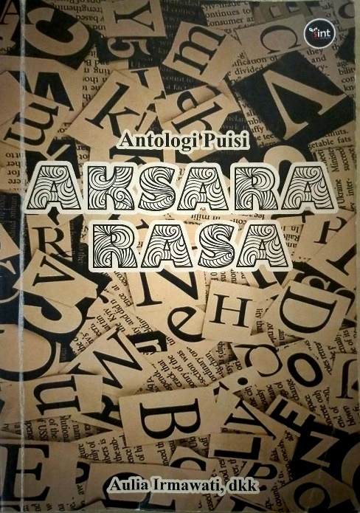
DATA BUKU

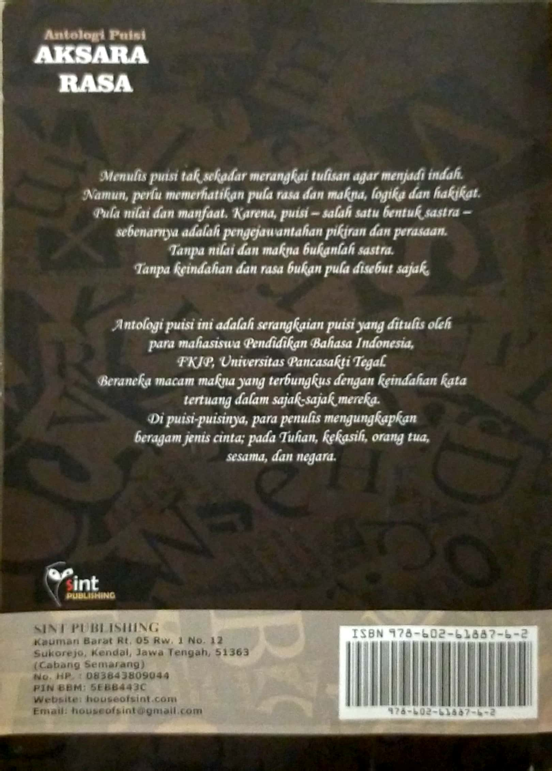

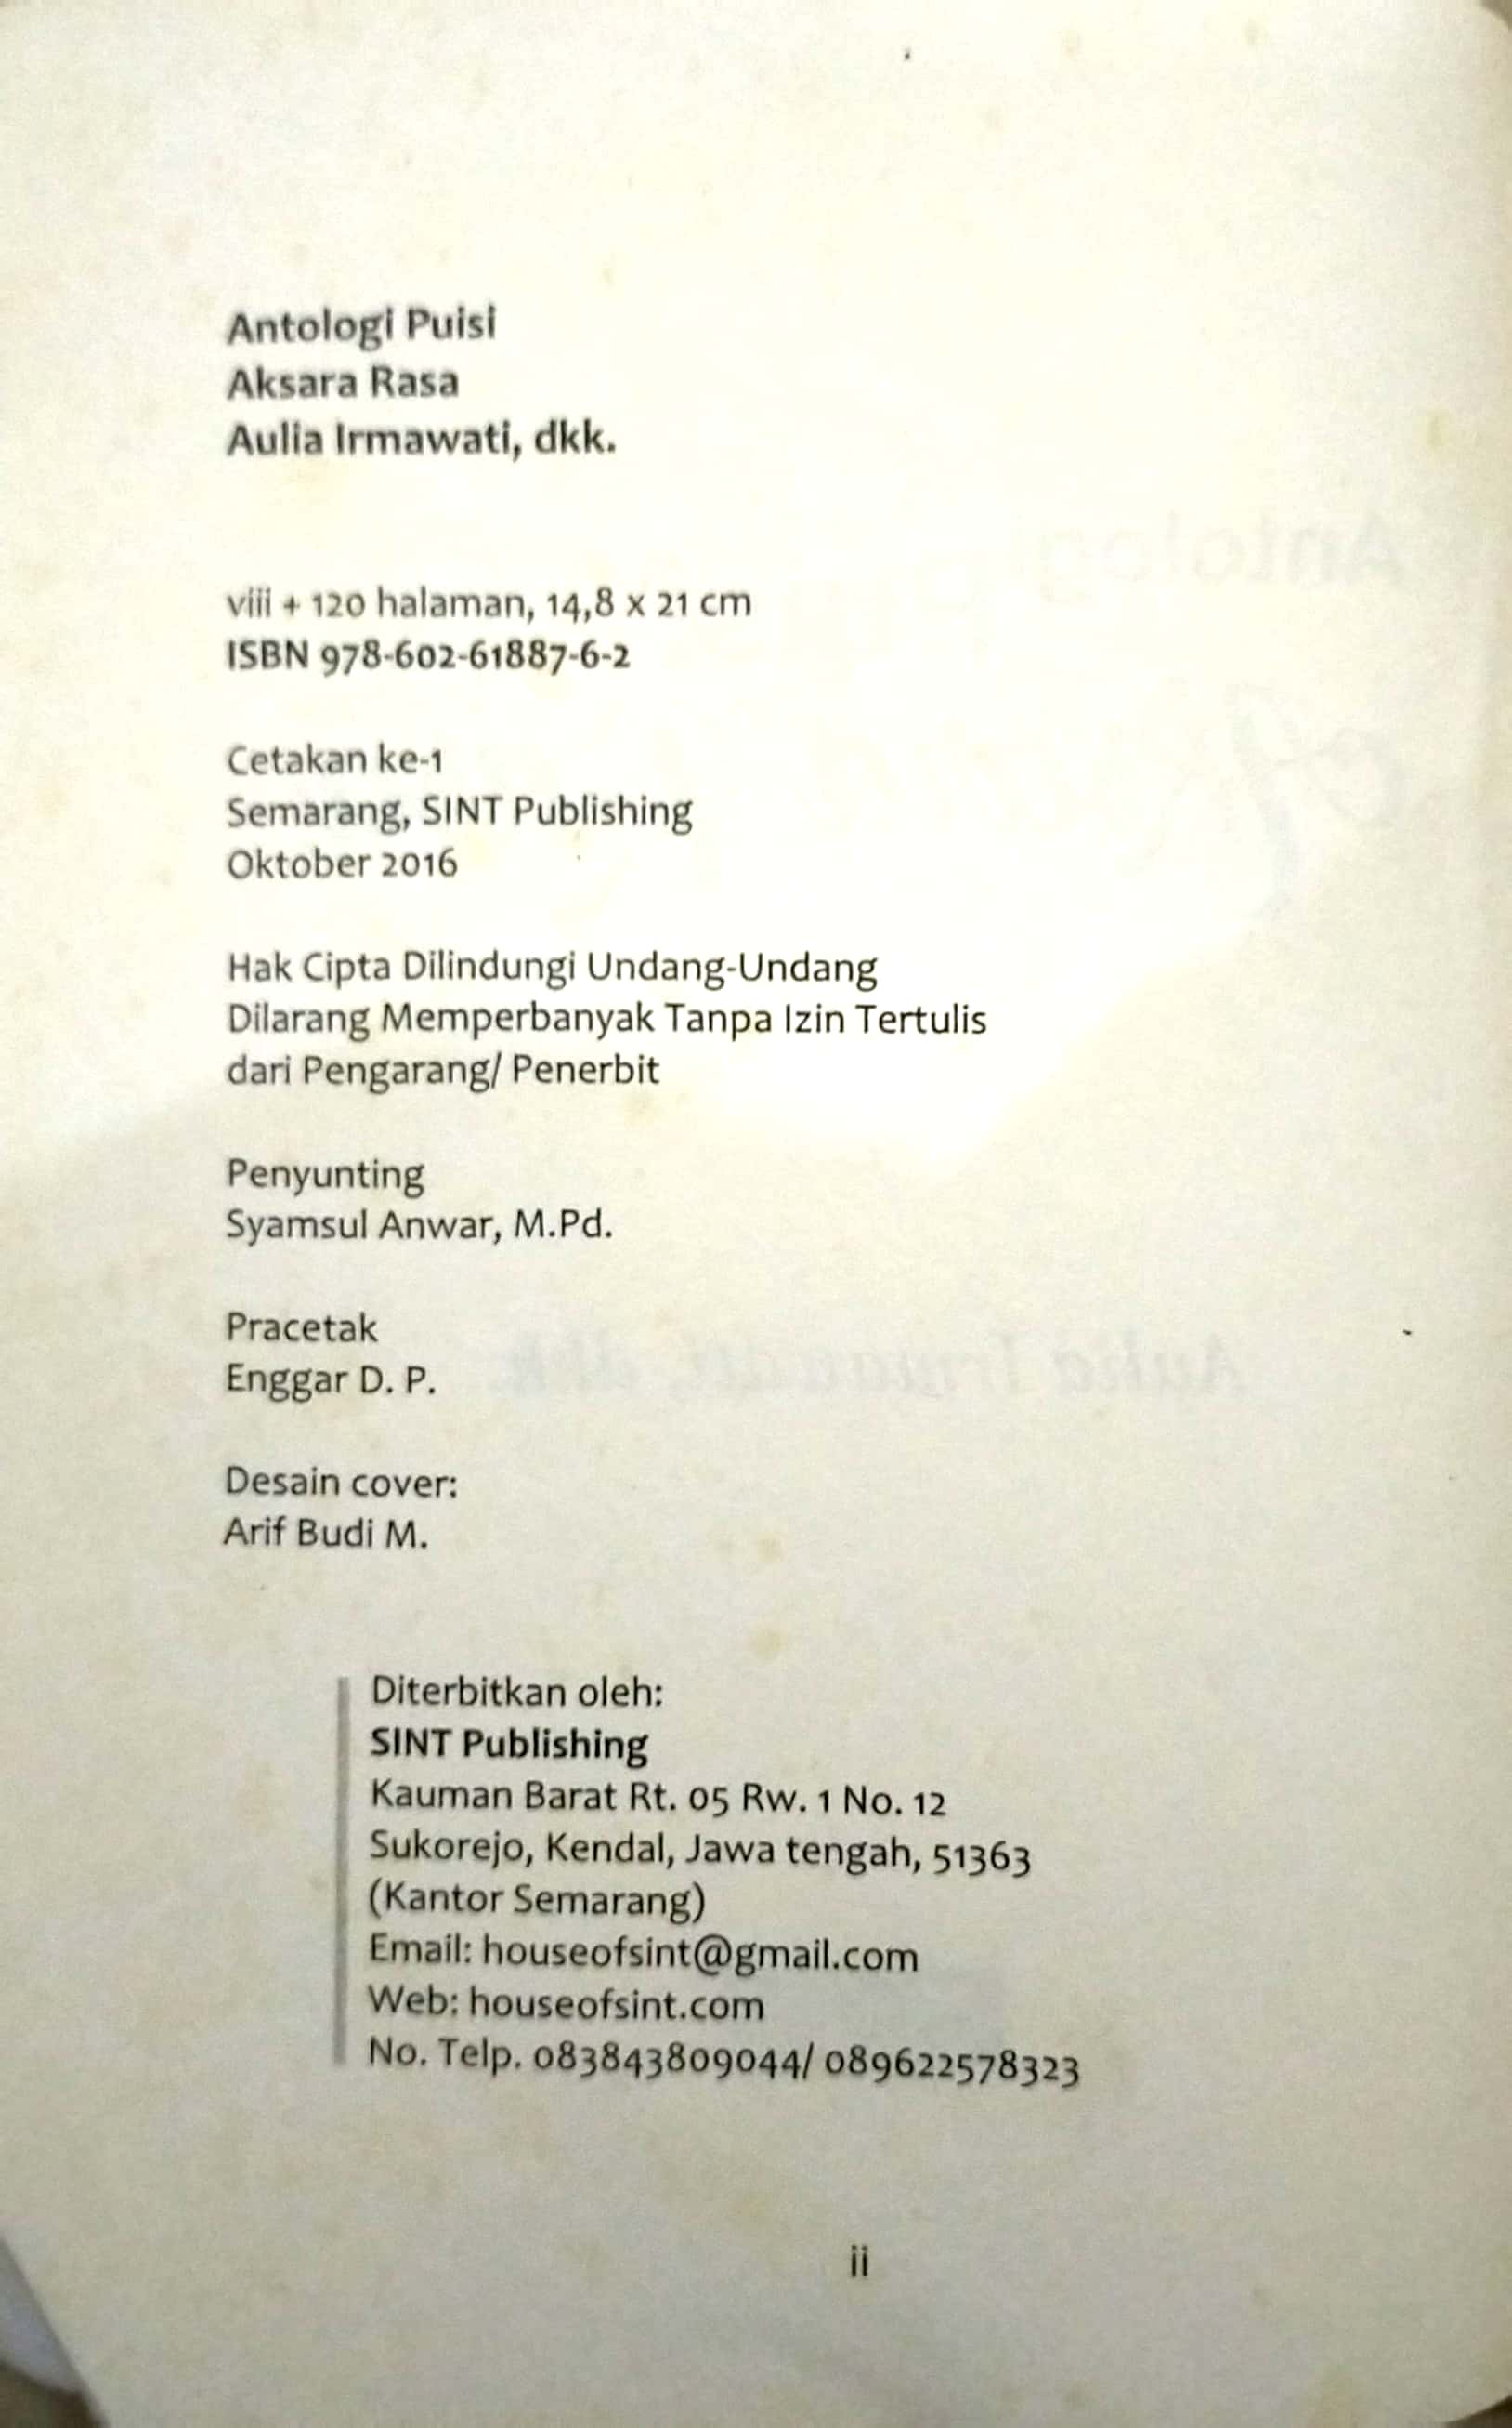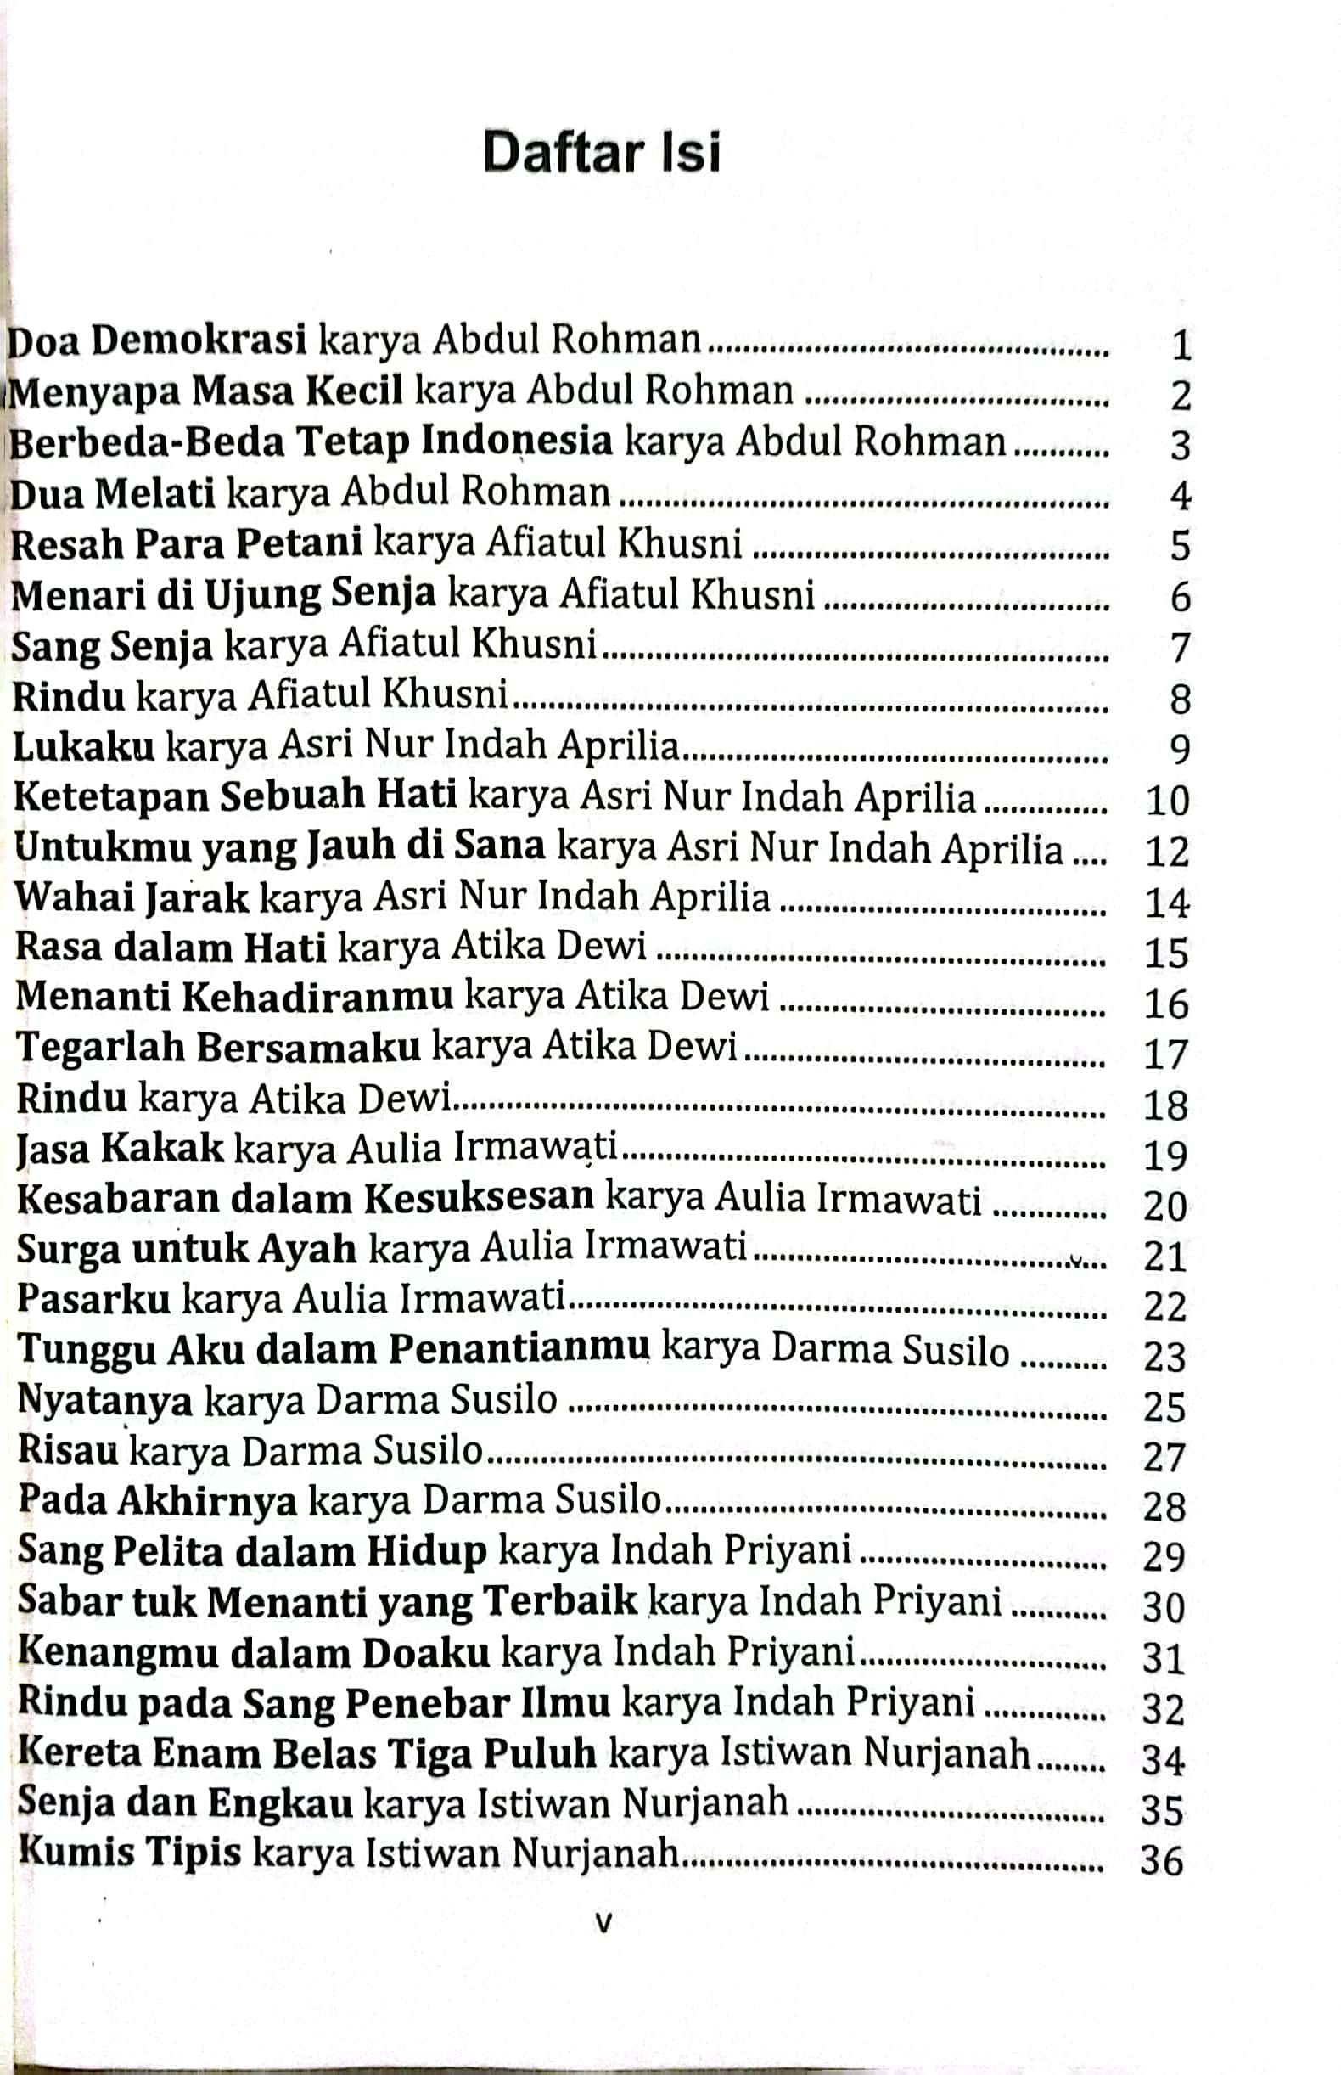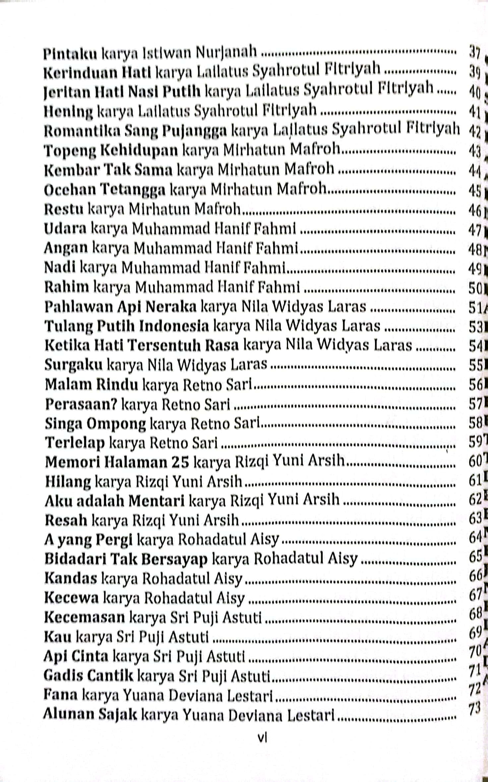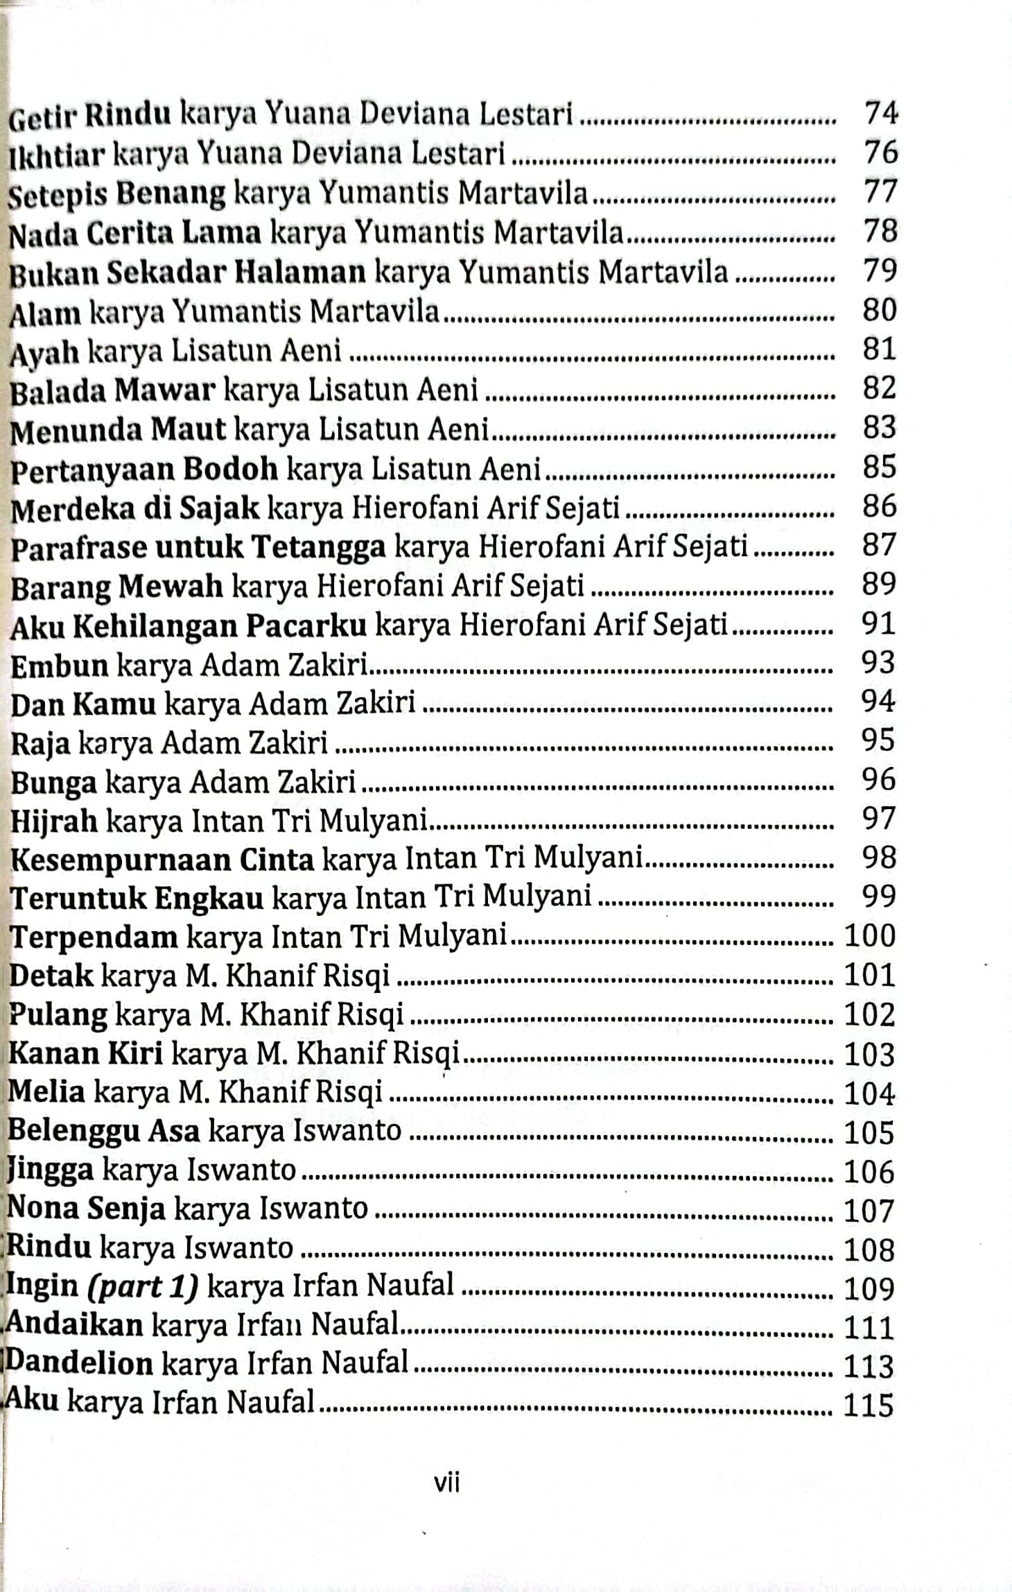

Lampiran 4
TABEL INVENTARISAASI DATA
Lembar Inventarisasi Data
No | Judul Puisi | Data/ Kutipan | Majas |  |  |  | Hlm
 |  |  | 1 | 2 | 3 | 4
1 | Doa Demokrasi | Wajah-wajah beraromakan politis bertebaran |  |  | B |  | 1
2 | Doa Demokrasi | Dari daratan hingga lautan mencari simpatisan |  | A |  |  | 1
3 | Doa Demokrasi | Umurnya habis dimakan janji | B |  |  |  | 1
4 | Doa Demokrasi | Gending jawa nadanya penuh harapan |  |  | A |  | 1
5 | Doa Demokrasi | Semoga wakilku tahun depan  Bukan wakil jadi-jadian |  | F |  |  | 1
6 | Menyapa masa kecil | Sayup-sayup mata mengantuk |  |  |  | A | 2
7 | Menyapa masa kecil | Kala canda taka da batasnya  Kala berlari tanpa henti  Kala main tanpa jaim |  |  |  | G | 2
8 | Menyapa masa kecil | Masa kecilku hilang  Ditelan hari demi hari | B |  |  |  | 2
9 | Berbeda beda tetap Indonesia | Aku makan, engkau tidur  Aku pergi, engkau pulang  Aku maju, engkau mundur |  |  |  | G | 3
10 | Berbeda beda tetap Indonesia | Kita diikat oleh pancasila  Kita indonesia |  |  | B |  | 3
11 | Dua Melati | Cahaya impian menanti di ujung | C |  |  |  | 4
12 | Dua Melati | Hei….gadisku, Kau ke mana? |  |  | F |  | 4
13 | Dua Melati | Apabila kau di langit, cepatlah turun  Apabila kau di dasar bumi, cepatlah naik  Apabila kini masih haram, halalkanlah |  |  |  | G | 4
14 | Resah para petani | Fajar pagi, para petani resah | G |  |  |  | 5
15 | Resah para petani | Sementara perut anak-anak mereka terus menganga |  | A |  |  | 5
16 | Resah para petani | Para penguasa tertawa ria di singgasananya |  |  |  | B | 5
17 | Resah para petani | Mereka meratakan tanah dengan rumah-rumah, gedung pabrik |  | J |  |  | 5
18 | Resah para petani | Ibu pertiwi…. |  |  | H |  | 5
19 | Resah para petani | Engkau kini dirusak tangan-tangan berhati nero  Betapa kejamnya |  |  | A |  | 5
20 | Menari di ujung senja | Hembusan angin meniup wajah alam | C |  |  |  | 6
21 | Menari di ujung senja | Mataku tak berkedip menatap lagi |  | P |  |  | 6
22 | Menari di ujung senja | Berkali kali aku terjatuh, tersungkur, bahkan terbentur |  | J |  |  | 6
23 | Sang senja | Awan hitam sekejap menutupi |  |  | H |  | 7
24 | Sang senja | Malam telah menghapus jejak sang senja | C |  |  |  | 7
25 | Rindu | Kota besar dengan gedung-gedung pencakar langitnya | B |  |  |  | 8
26 | Rindu | Selalu menegurku setiap kali aku melakukan kesalahan  Selalu mendengarkan keluh kesahku |  |  |  | G | 8
27 | Rindu | Semesta tampaknya tak menyemogakan hal itu terjadi | C |  |  |  | 8
28 | Lukaku | Namun kau sayat lagi dengan belati |  |  | A |  | 9
29 | Lukaku | Pantaskah kau melakukan ini? |  |  | F |  | 9
30 | Ketetapan sebuah hati | Dari bagaimana rasanya bahagia karena saying  Dan kini tahu bagaimana rasanya disakiti karena cinta |  | I |  |  | 11
31 | Untukmu yang jauh di sana | Sampai kapan kau seperti ini?  Tahukah kau ssaat kau tak ada |  |  | F |  | 12
32 | Untukmu yang jauh di sana | Karena hati ini selalu menanti  Karena hati ini selalu mencari |  |  | B |  | 12
33 | Wahai jarak | Wahai jarak yang amat jauh  Aku tahu kau amat jauh | G |  |  |  | 14
34 | Wahai jarak | Apa mungkin ini sebuah pengorbanan?  Atau sebagai tanda rasa cinta? |  |  | F |  | 14
35 | Rasa dalam hati | Awan mendung menggelayuti langit di angkasa  Desir angin menyentuh kulit | C |  |  |  | 15
36 | Rasa dalam hati | Suara petir menggelegar membelah angkasa |  | A |  |  | 15
37 | Rasa dalam hati | Engkau yang ada dihatiku  Engkau yang kurindu  Engkau yang membuat hari-hariku tak menentu |  |  |  | G | 15
38 | Rasa dalam hati | Cintaku kepadamu laksana bumi berputar | A |  |  |  | 15
39 | Rasa dalam hati | Tidak akan pernah berganti  Tidak akan pernah berhenti |  |  |  | F | 15
40 | Menanti kehadiranmu | Hembusan angina malam menerpa kalbu sepi dan sunyi | G |  |  |  | 16
41 | Menanti kehadiranmu | Laksana langit yang sedang risau | A |  |  |  | 16
42 | Menanti kehadiranmu | Sang bulan pun menunggu sang bintang | C |  |  |  | 16
43 | Menanti kehadiranmu | Hatiku bimbang dengan perasaan ini |  |  | B |  | 16
44 | Tegarlah bersamaku | Waktu dan masa terus bergulir | G |  |  |  | 17
45 | Tegarlah bersamaku | Jangan kau memupus asa  Jangan kau resah  Jangan kau berhenti berharap |  |  |  | G | 17
45 | Rindu | Purnama pun sendu  Suara angin kian membelenggu  Jarak semakin menjauh | C |  |  |  | 18
47 | Rindu | Riuh suaramu terdengar merdu |  |  | B |  | 18
48 | Rindu | Seperti kura-kura dalam tempurung | A |  |  |  | 18
49 | Rindu | Rindu ini selalu di tempat yang sama  Rindu yang kian lama kian membara |  |  |  | G | 18
50 | Jasa kakak | Sejak aku berada di bangku perkuliahanku | B |  |  |  | 19
51 | Surga untuk ayah | Ayah engkau telah membesarkanku  Ayah kerja keras untuk anak-anakmu  Ayah tulang punggung keluargaku |  |  |  | G | 21
52 | Pasarku | Kau tempat kesedihanku  Kau tempatku menguras keringat | B |  |  |  | 22
53 | Pasarku | Tak membuatku putus asa  Tak berpengaruh akan putus asa |  |  |  | I | 22
54 | Pasarku | Rasa panas, rasa sedih ada dalam diriku |  |  | L |  | 22
55 | Tunggu aku dalam penantianmu | Ada lesung pipi yang menarik perhatianku  Mata ini ikut dalam ritme perjalananmu |  |  | B |  | 23
56 | Tunggu aku dalam penantianmu | Dengan tanpa sengaja atau tak kusengaja | G |  |  |  | 23
57 | Tunggu aku dalam penantianmu | Seakan aku singa yang mengintai mangsanya | A |  |  |  | 23
58 | Nyatanya | Media bayaran jadi api |  | F |  |  | 25
59 | Nyatanya | Sumbu pendek terprovokasi | B |  |  |  | 25
60 | Nyatanya | Di pelosok sana susah cari nafkah  Di ibu kota mobil mewah bertumpah ruah |  |  | B |  | 25
61 | Risau | Sejak hujan tak lagi ada  Sejak kita tak lagi bersama  Sejak bulan tak bersinar  Sejak kau pergi tak kembali |  |  |  | G | 27
62 | Risau | Sejak pagi dingin menyayat  Sejak peluk tak mendekap  Sejak pesan tak lagi menyapa | C |  |  |  | 27
63 | Risau | Hilang ditelan ombak | B |  |  |  | 27
64 | Pada akhirnya | Baginya hidup perlu ditempa, ditempa, dan ditempa. |  |  |  | E | 28
65 | Sang pelita dalam hidup | Saat ku sedih dan bercucuran air mata  Kau mengusapnya dengan tangan yang lembut bagaikan sutra | A |  |  |  | 29
66 | Sang pelita dalam hidup | Ibu, kaulah cinta abadiku  Kaulah cermin jiwaku, pelita hidupku | B |  |  |  | 29
67 | Sabar tuk menanti yang terbaik | Dia yang mencitai-Mu  Dia yang selalu memuja-Mu  Dia yang dapat menjagaku tur terus bersujud kepada-Mu  Dia yang dapat menuntunku ke jalan lurus-Mu |  |  |  | I | 30
68 | Kenangan dalam doaku | Terlalu cepat kau menjauhiku  Terlalu cepat kau meninggalkanku  Terlalu cepat kau menghilang dari hadapku |  |  |  | I | 31
69 | Rindu pada sang penebar ilmu | Di saat bulan dating menemani malamku | C |  |  |  | 32
70 | Rindu pada sang penebar ilmu | Di saat itulah aku terbayang wajah sang penebar ilmu | B |  |  |  | 32
71 | Kereta enam belas tiga puluh | Senja melamun dalam sendu | C |  |  |  | 34
72 | Senja dan engkau | Senja hangat mengiringi perjalanan kita  Hamparan rumput bergoyang seakan akan menyapa kita | C |  |  |  | 35
73 | Senja dan engkau | Ada apa gerangan?  Apakah sudah sampai tempat tujuan?  Kenapa waktu terasa begitu cepat? |  |  | F |  | 35
74 | Pintaku | Sambut mentari membuai pagi |  |  |  | B | 37
75 | Pintaku | Rencana indah buah cinta | B |  |  |  | 37
76 | Kerinduan hati | Saat mengarungi samudra dan benua  Sampai mendaki hingga ujung dunia |  | A |  |  | 39
77 | Kerinduan hati | Angin pun membelai rambut halusku | C |  |  |  | 39
78 | Jeritan hati nasi putih | Putihnya tubuhku  Mungilnya ragaku  Manis rasaku  Mulusnya kulitku |  |  |  | H | 40
79 | Jeritan hati nasi putih | Aku diperebutkan para manusia tamak |  | N |  |  | 40
80 | Hening | Perbuatan kejimu itu  Wanita jalang itu memang beersalah |  | N |  |  | 41
81 | Hening | Bak luka yang dibubuhi garam  Diriku laksana sampah di hidupmu | A |  |  |  | 41
82 | Romantika sang pujangga | Malaikat sekalipun akan terhipnotis  Bila melihat pesona paras cantikmu |  | A |  |  | 42
83 | Romantika sang pujangga | Boyle dan Keppler pun tak dapat merumuskuan kesetiaan cintaku untukmu |  |  | A |  | 42
84 | Romantika sang pujangga | Aku ingin mencintaimu seperti sendok dan garpu | A |  |  |  | 42
85 | Topeng kehidupan | Hari baru menyulut masalah baru |  |  |  | C | 43
86 | Kembar tak sama | Kembar saja tak sama  Ada kekurangan ada pula kelebihan |  | P |  |  | 44
87 | Ocehan tetangga | Topeng kehidupan ada dimana-mana | B |  |  |  | 45
88 | Ocehan tetangga | Pena menari-nari di atas kertas | C |  |  |  | 45
89 | Ocehan tetangga | Perlawanan hanya membuat kesenangan |  | I |  |  | 45
90 | Restu | Harta dan tahta bukanlah perbandingan  Cinta dan kasih sayanglah yang kuharapkan |  |  | G |  | 46
91 | Udara | Bunga tidurmu | B |  |  |  | 47
92 | Pahlawan api neraka | Kau kejora…..  Lahir dari Rahim bidadari tanpa sayap |  |  | H |  | 51
93 | Tulang putih indonesiaku | Tulang putih indonesiaku  Bangkitlah bangunlah, bukalah matamu |  | Q |  |  | 53
94 | Surgaku | Surga mampu hidup di saat semuanya mati |  | P |  |  | 55
95 | Malam rindu | Mendekap lembut sang angina yang menusuk di lubuk hati terdalam |  | A |  |  | 56
96 | Malam rindu | Saat yang lain terdiam dan membisu | G |  |  |  | 56
97 | Singa ompong | Dulu kau bagaikan mercusuar  Seperti singa yang menguasai hutan  Kau bagaikan tikus ketakutan | A |  |  |  | 58
98 | singa ompong | Kini kau yang tercela  Di antara yang hina |  | N |  |  | 58
99 | Memori halaman 25 | Kembali terbaca namamu pada kertas di halaman 25 |  | S |  |  | 60
100 | Memori halaman 25 | Ketika suaramu tak terdengar jelas pada telingaku  Dan ketika langkahku terhenti seakan membeku |  |  | B |  | 60
101 | Memori halaman 25 | Ingin kukejar namun kau pergi secepat angin | A |  |  |  | 60
102 | Hilang | Namun kau tak mau tahu |  |  |  | B | 61
103 | Aku adalah mentari | Aku adalah mentari yang mengintipmu di balik dedaunan  Aku adalah mentari yang menyinari harimu | D |  |  |  | 62
104 | Aku adalah mentari | Menyapa tanpa bersua |  |  |  | B | 62
105 | A yang pergi | Apakah kau tak mengetahui kesedihanku? |  |  | F |  | 64
105 | Bidadari tak bersayap | Demi melahirkan malaikat-malaikat kecil |  |  | H |  | 65
106 | Kandas | Aku menangis dengan wajah yang mengembangkan senyuman  Aku bahagia di atas kesedihanku sendiri |  | I |  |  | 66
107 | Kau | Membuatku tersenyum dan menjerit sendiri |  | E |  |  | 69
108 | Kau | Tak berdaya bagaikan bunga yang layu | A |  |  |  | 69
109 | Gadis cantik | Engkau bagaikan jelita nrimala | A |  |  |  | 71
110 | Gadis cantik | Kau wanita durjaana  Kau selalu memikat para pria  Sungguh hatimu tak seindah tubuhmu |  | N |  |  | 71
111 | Getir rindu | Hembusan angina seakan mengusirnya perlahan  Berganti awan hitam yang menyelimuti langit | C |  |  |  | 74
112 | Setepis benang | Cintai saja seadanya aku |  | S |  |  | 77
113 | Menunda maut | Hingga air mataku membeku |  | A |  |  | 83
114 | Menunda maut | Ragaku kaku terpaku pilu |  |  |  | B | 83
115 | Merdeka di sajak | Kami bukan kamus-kamus besar, perpustakaan, meja dagang pinggiran | A |  |  |  | 86
116 | Merdeka di sajak | Kami adalah sajak | D |  |  |  | 86
117 | Parafrase untuk tetangga | Lanang bersajak lampau di tempat lahirku |  |  | A |  | 87
118 | Parafrase untuk tetangga | Pria mengaku raja di atas singgasana |  | F |  |  | 88
119 | Parafrase untuk tetangga | Sembilan puluh delapan reformasi |  |  | C |  | 88
120 | Aku kehilangan pacarku | Tiap-tiap waktu memeluk hidungku  Dan menggandeng jantung berlari |  | E |  |  | 91
121 | Aku kehilanga pacarku | Bola matanya mengusir sisa gelap semalam | C |  |  |  | 91
122 | Raja | Kau pikir kau raja di raja  Saat seluruh gendang kau sandangkan |  | F |  |  | 95
123 | Raja | Kau pikir kau raja di raja  Memburu harta dan tahta semuanya |  | F |  |  | 95
124 | Kesempurnaan cinta | Seperti hujan mencintai tetesan airnya  Seperti bulan mencintai langit malamnya | A |  |  |  | 98
125 | Detak | Aku tak semegah subuh | A |  |  |  | 101
126 | Pulang | Kasihnya kasihku kasihmu |  |  |  | A | 102
127 | Pulang | Kelak ku ceritakan apa itu gelap dan apa itu terang |  | P |  |  | 102
128 | Kanan kiri | Karena hitam juga membutuhkan putih  Atas bawah juga dekat dan jauh |  | P |  |  | 103
129 | Belenggu asa | Malam temaram hatiku kelam |  |  |  | B | 105
130 | Jingga | Jingga di pagi buta |  |  | H |  | 106
131 | Dandelion | Aku hanyalah dandelion | B |  |  |  | 113

